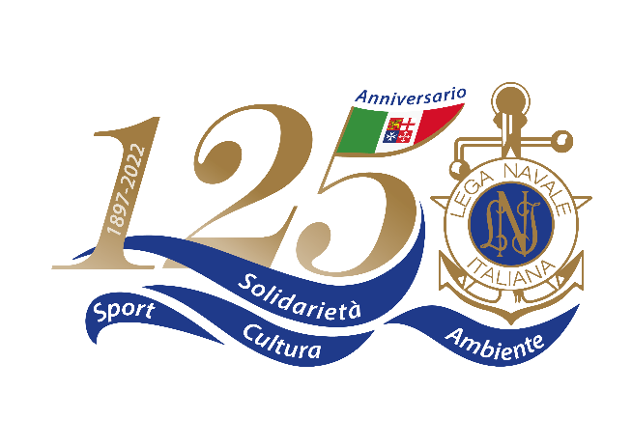

Lega Navale Italiana

*Presidenza Nazionale*

**COMUNICATO STAMPA n.10 del 02/06/2022**

**Lega Navale Italiana: l’anniversario dei 125 anni dalla fondazione**

**(2 giugno 1897 – 2 giugno 2022)**

La Lega Navale Italiana celebra oggi, 2 giugno, in concomitanza con la Festa della Repubblica, i suoi 125 anni di storia. Fondata alla Spezia il 2 giugno 1897, data di costituzione del Comitato Centrale, la L.N.I. nasce grazie all'ispirazione dello scrittore e marinaio Augusto Vittorio Vecchi, alias “Jack la Bolina”, e dall’intuizione di un piccolo gruppo di lungimiranti appassionati – tra cui, il conte Contrammiraglio Emilio Renaud di Falicon (primo Presidente della L.N.I.), l’Onorevole Gio Batta Paida, il Generale Menotti Garibaldi e il Tenente di Vascello della riserva Gaetano Limo – uniti dal comune ideale di creare nel Regno d’Italia una coscienza marinara e favorire l'amore per il mare. Il primo Statuto della L.N.I. – approvato dall’Assemblea Generale il 2 giugno 1899 – cita tra gli scopi quello “di diffondere in Italia il pensiero navale e l’amore alle cose di mare”. Temi, quest’ultimi, che restano di primaria importanza ancora oggi per un Paese a vocazione marittima come l’Italia, per la sua storia, per la sua posizione geo-strategica, per i suoi interessi economici.

Il compito di mettere “il mare al centro” rimane attuale per la Lega Navale Italiana ben oltre un secolo dopo la sua fondazione, attraverso numerosi e diversi progetti sportivi, di solidarietà nautica, di cultura marittima e di protezione dell'ambiente in collaborazione con istituzioni, enti e federazioni sportive.

Grazie all’impegno delle 260 strutture periferiche presenti su tutto il territorio nazionale e al contributo di oltre 51.000 soci, la L.N.I. articola infatti la propria azione secondo quattro aree di riferimento: la “nautica solidale” attraverso la promozione della pratica sportiva per tutti, senza barriere legate a disabilità fisiche, cognitive e disagio sociale; lo sviluppo della cultura marittima verso tutti i cittadini, attraverso il processo associativo e la promozione di eventi e manifestazioni a carattere locale e nazionale; la formazione sportiva e professionale legata agli sport nautici presso le Sezioni e l’organizzazione di corsi nautici estivi rivolti ai giovani nei Centri Nautici Nazionali di Taranto, Sabaudia e Ferrara (Lago delle Nazioni); il contributo attivo nella salvaguardia dell’ambiente marino e delle acque interne, attraverso campagne di ricerca e di pulizia di spiagge e fondali.

“Buon compleanno alla Lega Navale Italiana, ai suoi Presidenti di Sezione e Delegazioni, ai suoi Soci che sono la mente, le braccia, il cuore dei tanti progetti sportivi, di solidarietà, di cultura marinaresca e di protezione del mare così importanti per un Paese a vocazione marittima come l’Italia. Un pensiero commosso per i nostri padri fondatori, lungimiranti sognatori che hanno creato un’Associazione con missione, compiti e valori assolutamente attuali”, ha dichiarato il Presidente Nazionale, Amm. Donato Marzano.

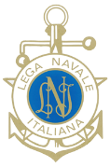[www.leganavale.it](http://www.leganavale.it)  [www.leganavalenews.it](http://www.leganavalenews.it) 

 Facebook   Twitter   Instagram   